CОБРАНИЕ ПРЕДСТАВИТЕЛЕЙ
ГОРОДСКОГО ПОСЕЛЕНИЯ
«ПОСЕЛОК ВОРОТЫНСК»

РЕШЕНИЕ

28 сентября 2021 года | № 31

Об утверждении схем границ прилегающих территорий к образовательным учреждениям по ул. 50 лет Победы, ул.Школьная, ул. Сиреневый бульвар и определения минимального перечня работ по их содержанию.

В соответствии с Федеральным законом от 06.10.2003 № 131-ФЗ «Об общих принципах организации местного самоуправления в Российской Федерации», Градостроительным кодексом Российской Федерации, Законом Калужской области от 14.06.2018 № 362-ОЗ «О благоустройстве территорий муниципальных образований Калужской области», Законом Калужской области от 26.12.2018 № 433-ОЗ «О внесении изменений в Закон Калужской области «О благоустройстве территорий муниципальных образований Калужской области», Уставом городского поселения «Поселок Воротынск», Правилами благоустройства городского поселения «Поселок Воротынск», утвержденные решением Собрания представителей ГП «Поселок Воротынск» от 01.06.2021 № 21:

Собрание представителей РЕШИЛО:

1. Утвердить Схемы границ прилегающей территории образовательных учреждений №№10,13 по ул. 50 лет Победы, №№ 13,21 по ул. Школьная, №№5 по ул. Сиреневый бульвар городского поселения «Поселок Воротынск», согласно Приложению №1.
2. Утвердить минимальный перечень работ по содержанию объектов благоустройства, входящих в границы прилегающей территории образовательных учреждений №№10,13 по ул. 50 лет Победы, №№ 13,21 по ул. Школьная, №№5 по ул. Сиреневый бульвар городского поселения «Поселок Воротынск», согласно Приложению №2.
3. Настоящее Решение вступает в силу с момента опубликования.

Глава городского поселения  «Поселок Воротынск» | О.И. Литвинова

Приложение №1 к Решению Собрания представителей городского поседения «Поселок Воротынск» от 28.09.2021 г. № 31

Схемы границ прилегающей территории образовательных учреждений по ул. 50 лет Победы 10,13; ул. Школьная 13, 21; по ул. Сиреневый бульвар 5 городского поселения «Поселок Воротынск»

Схема границ прилегающей территории
МКДОУ «Детский сад «Алые паруса» в п. Воротынск

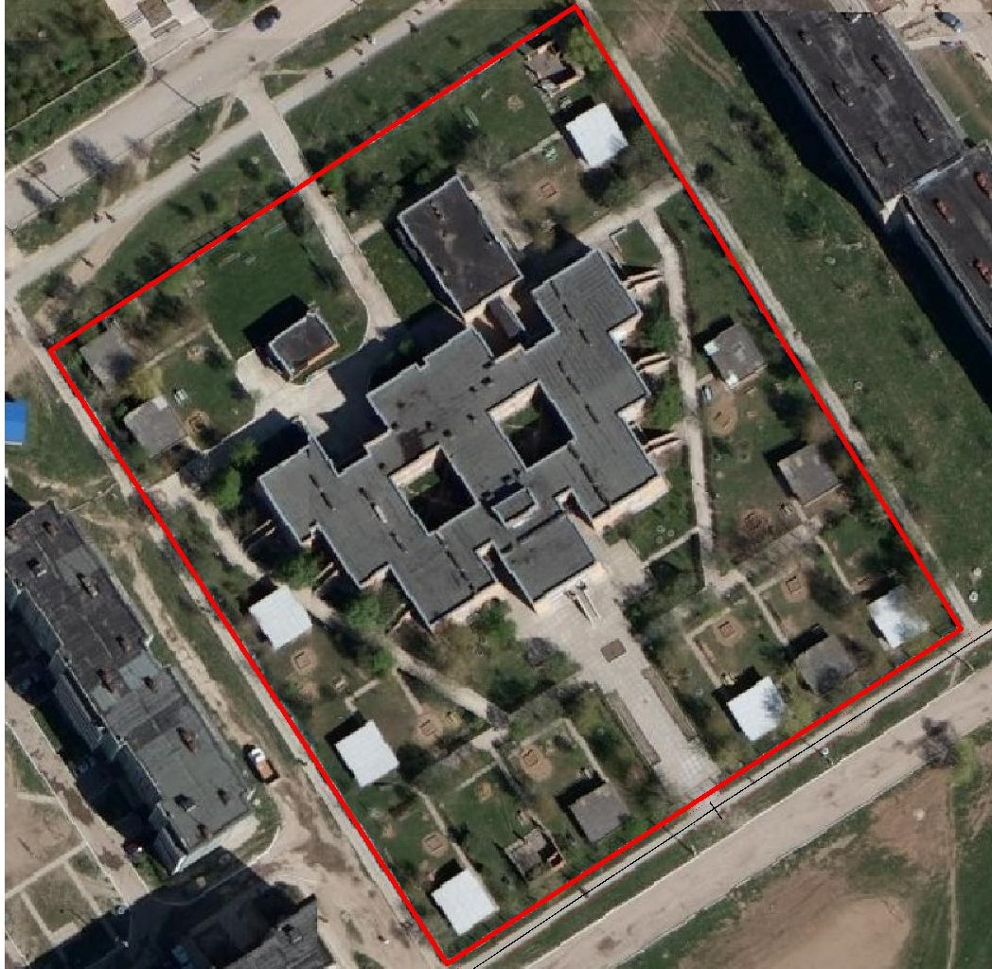

Схема границ прилегающей территории
МКДОУ «Детский сад «Незабудка» в п. Воротынск

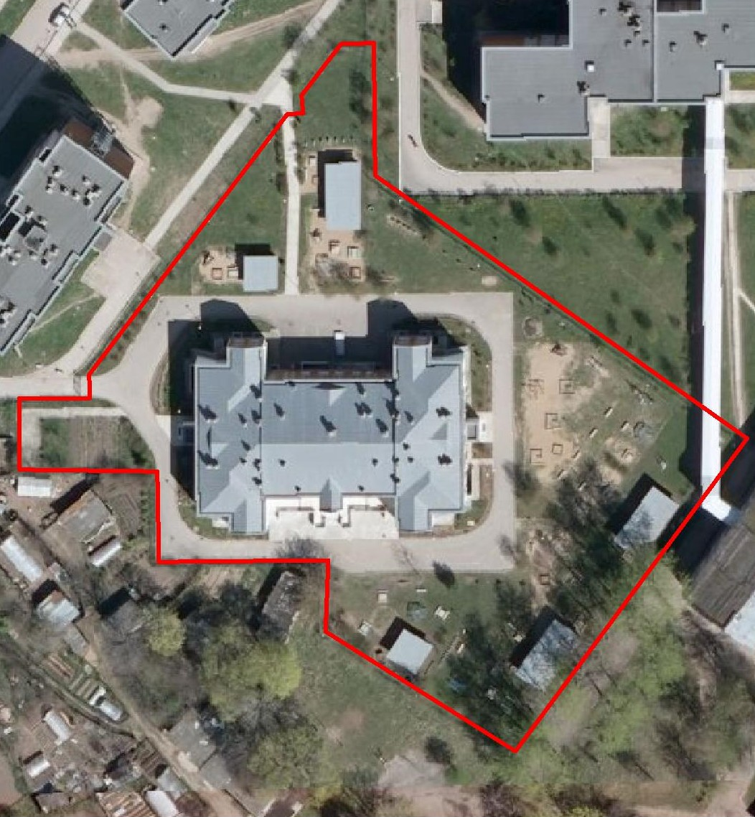

Схема границ прилегающей территории
МКУДО «Воротынская школа искусств» в п. Воротынск

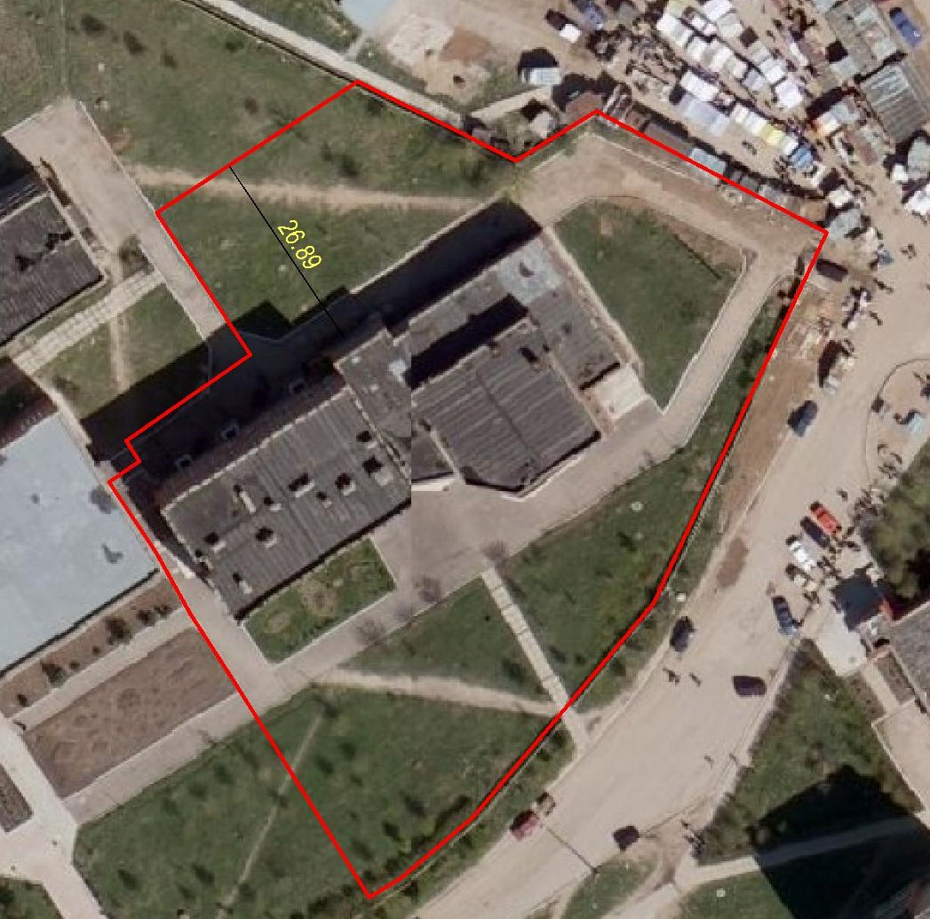

Схема границ прилегающей территории
МКОУ «СОШ №1» в п. Воротынск

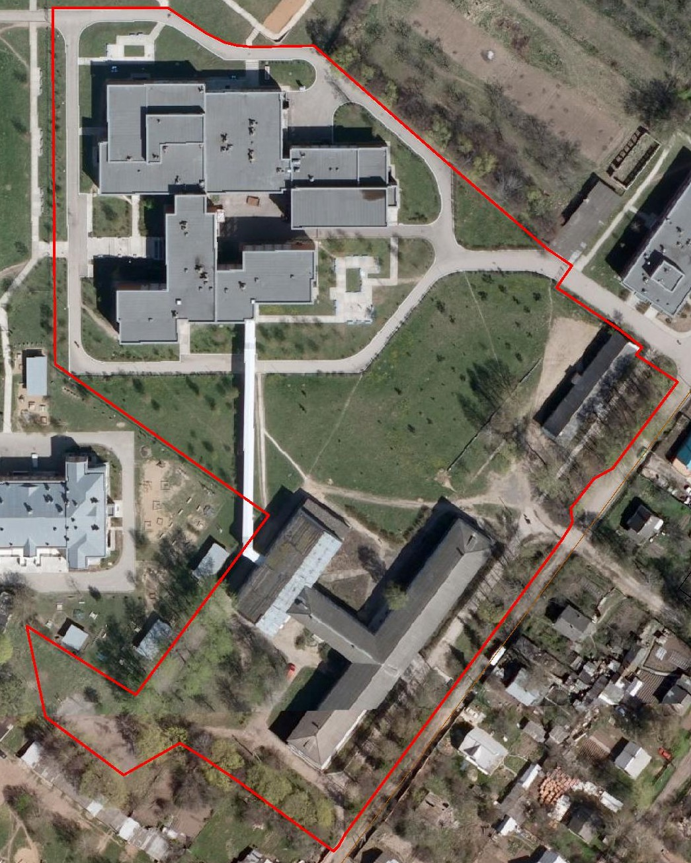

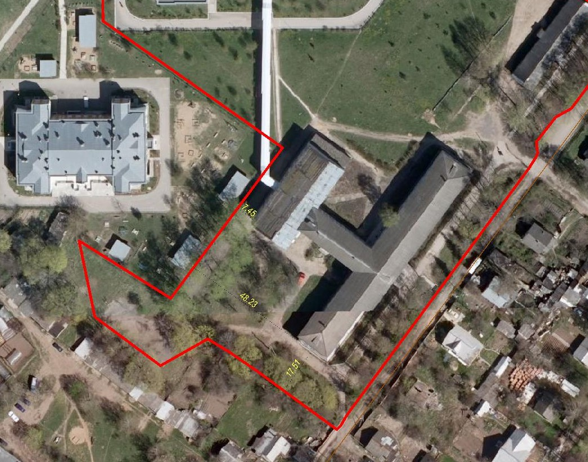

Схема границ прилегающей территории
МКОУ «СОШ №2 им. И.С. Унковского» в п. Воротынск

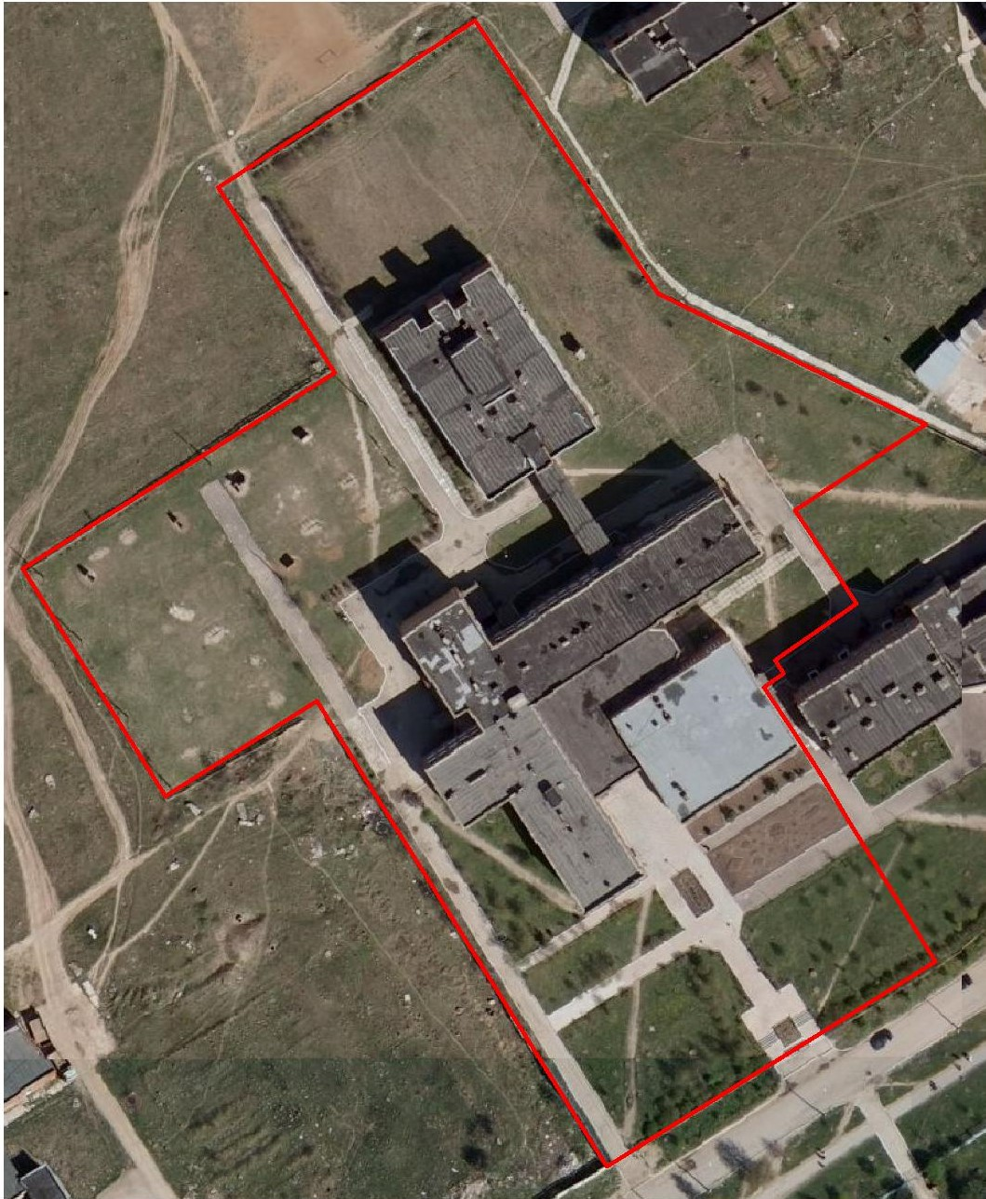

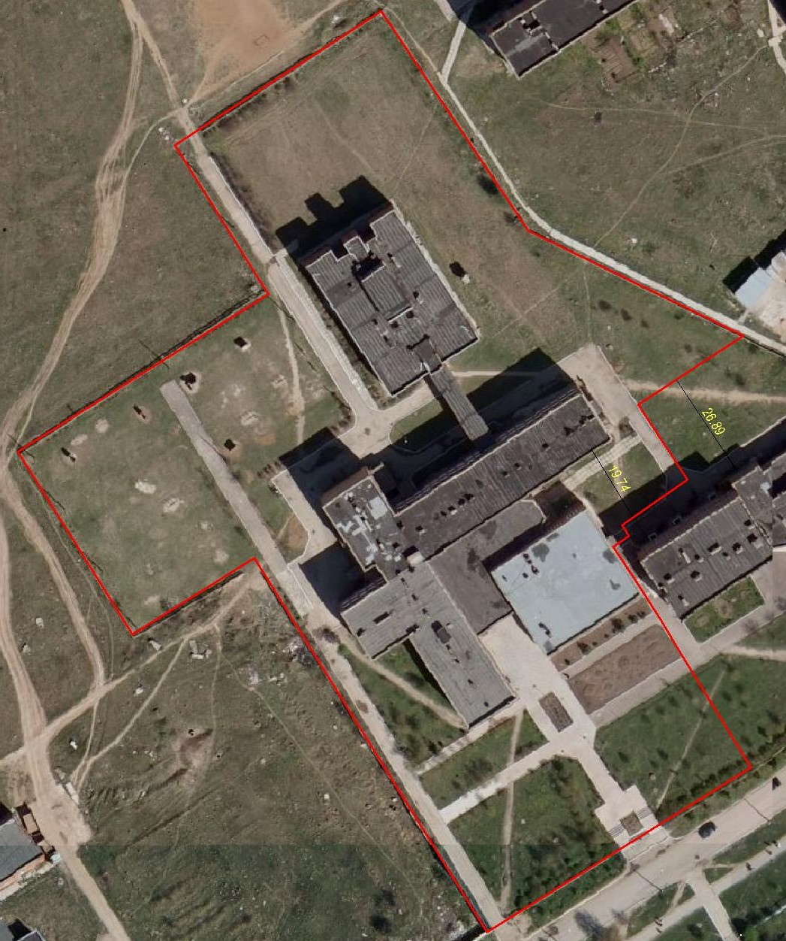

Приложение №2 к Решению Собрания представителей городского поседения «Поселок Воротынск» от 28.09.2021 г. № 31

Минимальный перечень работ по содержанию объектов благоустройства, входящих в границы прилегающей территории образовательных учреждений №№10,13 по ул. 50 лет Победы, №№ 13,21 по ул. Школьная, №5 по ул. Сиреневый бульвар городского поселения «Поселок Воротынск».

1) ежедневный осмотр всех элементов благоустройства (ограждений, зеленых насаждений, бордюров, пешеходных дорожек, малых архитектурных форм, устройств наружного освещения и подсветки и т.д.), расположенных на соответствующей территории, для своевременного выявления неисправностей и иных несоответствий требованиям нормативных актов;
2) исправление повреждений отдельных элементов благоустройства при необходимости;
3) мероприятия по уходу за деревьями и кустарниками, газонами, цветниками (полив, стрижка газонов и т.д.) по установленным нормативам;
4) проведение санитарной очистки канав, труб, дренажей, предназначенных для отвода ливневых и грунтовых вод, от отходов и мусора один раз весной и далее по мере накопления (от двух до четырех раз в сезон);
5) очистку, окраску и (или) побелку малых архитектурных форм и элементов внешнего благоустройства (оград, заборов, газонных ограждений и т.п.) по мере необходимости с учетом технического и эстетического состояния данных объектов, но не реже одного раза в год;
6) очистку урн по мере накопления мусора, окраску и побелку - не реже одного раза в год, а металлических урн - не менее двух раз в год (весной и осенью);
7) ежедневную уборку территории (мойка, полив, подметание, удаление мусора, снега, наледи, проведение иных технологических операций для поддержания объектов благоустройства в чистоте);
8) сбор и вывоз отходов.

